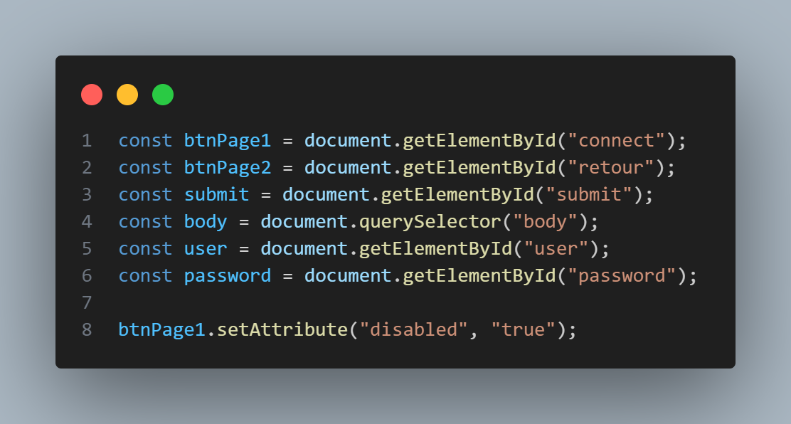HTML

Page 1

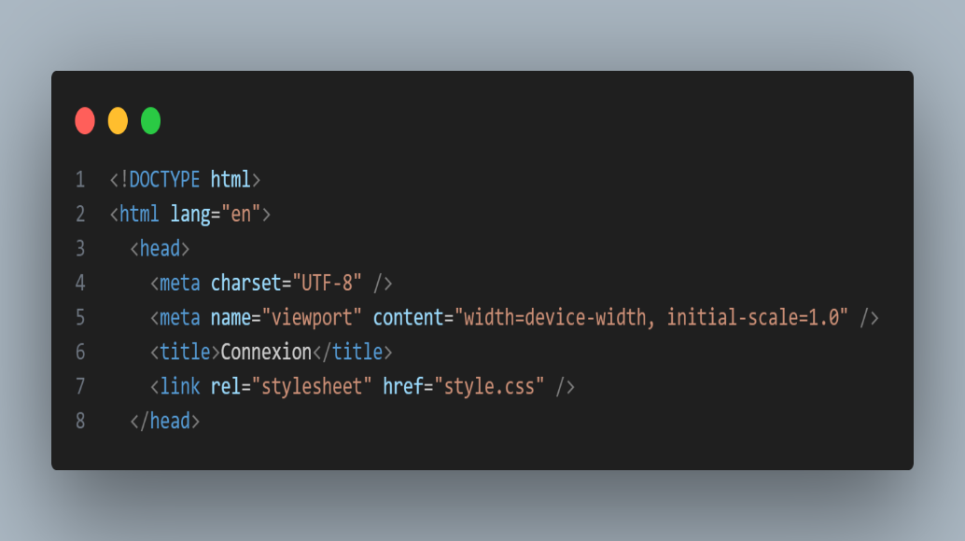Ce code HTML déclare une page Web avec le langage en anglai. Dans la section de l'en-tête, il y a le titre de la page, une feuille de style (Css) reliée.

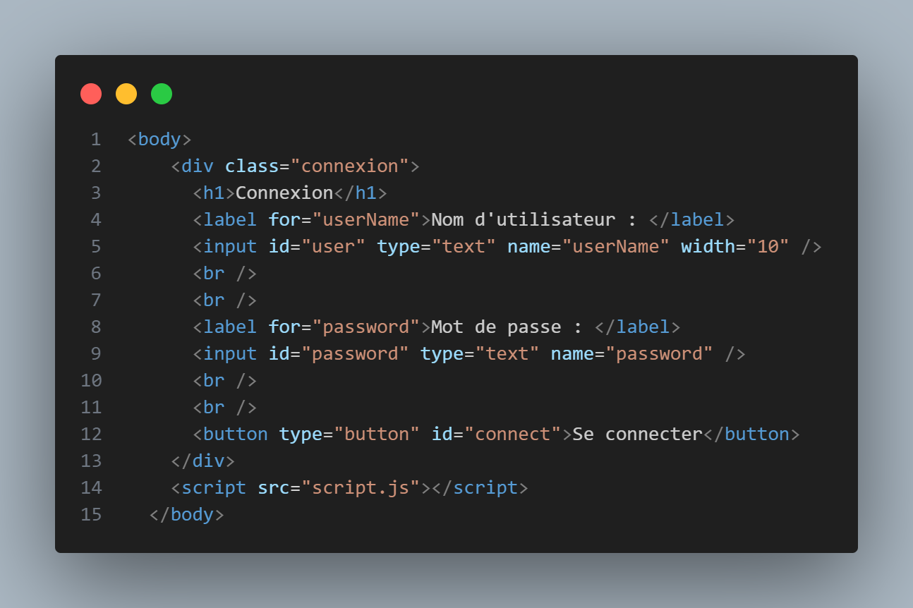

Dans le body, nous avons une div avec la classe : “connexion”. Dans cette *div*, il y a un titre (*h1*) qui indique que c’est une zone pour se connecter. Les labels permettent de comprendre ce qu’il faut rentrer dans les zones de textes (*input*) grâce à l’attribut *for*. Les inputs ont tous des *id* pour pouvoir les appeler plustard dans le javascript. Le *type text* permet de contenir des champs de caractère et le *name* permet de nommer le champs de caractère.

Page 2

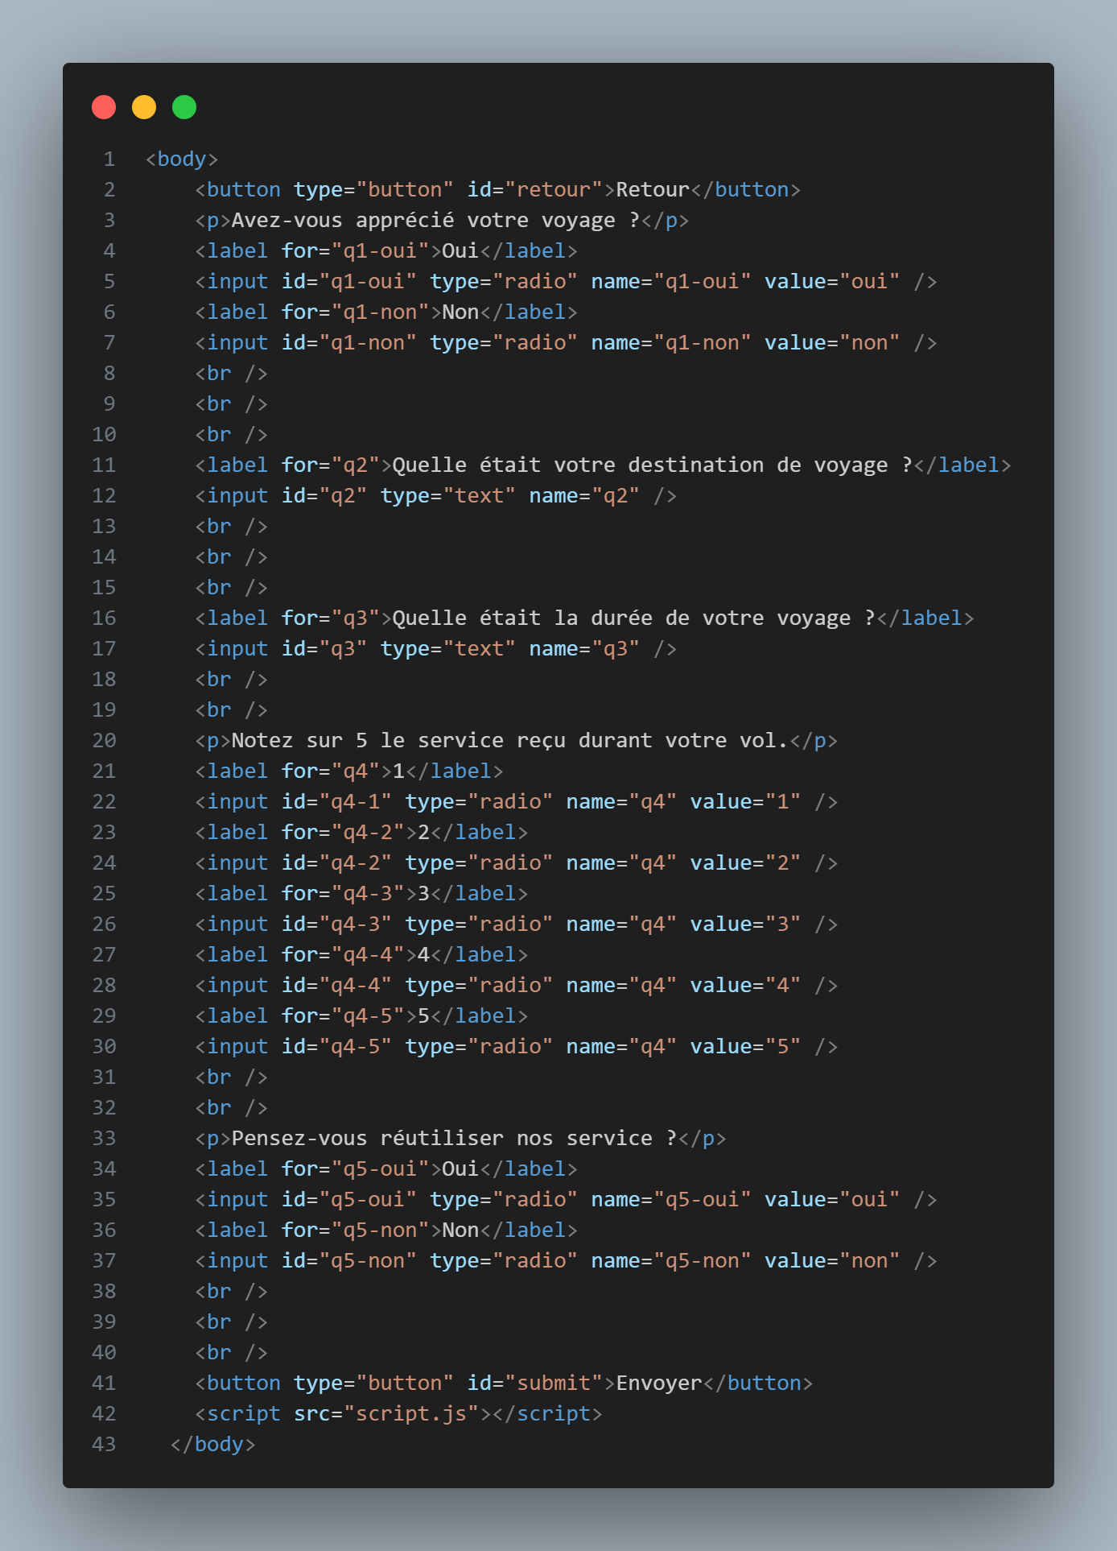 Dans le body, Il y a :

* Un bouton "Retour" qui permet de revenir en arrière dans la navigation.
* Une question (Q.1) est posée avec deux options de réponse sous forme de boutons radio "Oui" et "Non".
* Deux champs de texte pour recueillir des informations sur la destination du voyage et la durée du voyage. (Q.2-3)
* Il y a une évaluation sur 5 points du service reçu durant le vol, où les utilisateurs peuvent choisir un score de 1 à 5 à l'aide de boutons radio. (Q.4)
* La dernière question concerne la possibilité de réutiliser les services, avec des options "Oui" et "Non" sous forme de boutons radio. (Q.5)
* Un bouton "Envoyer" qui, lorsqu'il est cliqué, enverra les réponses du sondage.
* Un fichier JavaScript externe, "script.js", est là pour gérer la soumission des réponses du formulaire.

JavaScript

Ici, on a decide de créer des variables et à l’aide de “*document.getElementById*”, on arrive à les relier avec les éléments HTML ayant la même *id.*

Le bouton ayant le *id* "*connect*" à comme attribut "*disabled*" avec la valeur "true". Cela empêche l'utilisateur de cliquer sur le bouton "connect" sur la page web.

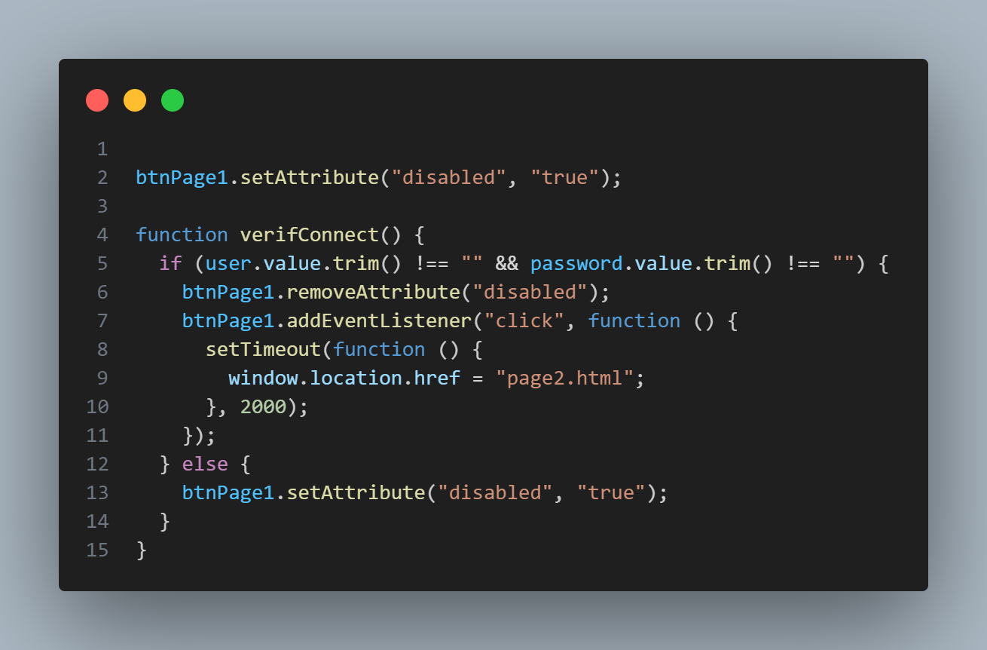

Cette fonction JavaScript, nommée "verifConnect", vérifie si les *inputs* de l'utilisateur ("*user*" et "*password*") ne sont pas vides. Si ces champs ne sont pas vides, elle active un bouton nommé "*btnPage1*" en le rendant cliquable. Lorsque ce bouton est cliqué, la page web redirige vers "*page2.html*" après un délai de 2 secondes. Si les champs sont vides, le bouton reste désactivé.

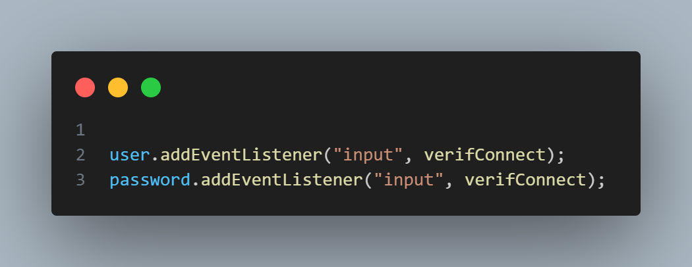

Ces deux lignes de code ajoutent des écouteurs d'événements aux champs "user" et "password" dans une page web. Lorsque l'utilisateur saisit du texte dans l'un de ces champs, la fonction "verifConnect" est appelée pour vérifier la connexion en temps réel en activant ou désactivant un bouton en fonction du contenu saisi.

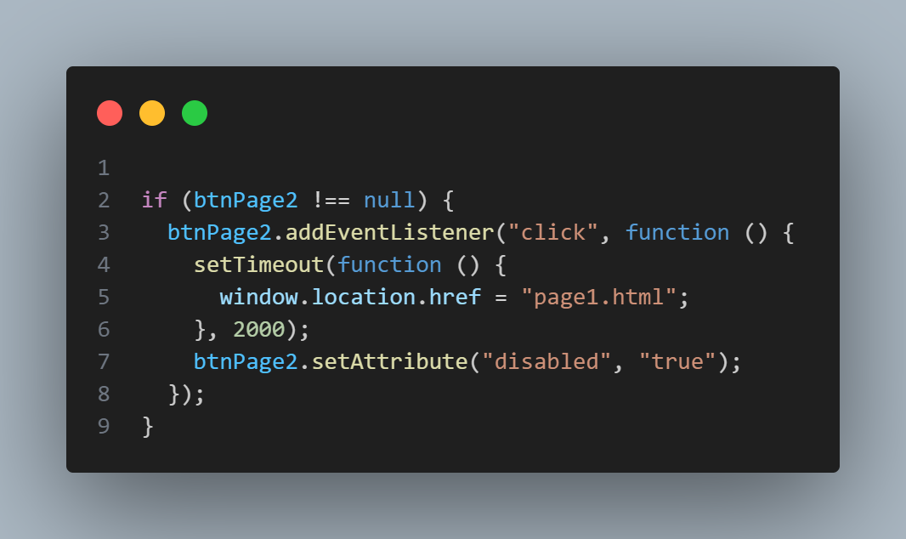

Ce code JavaScript vérifie si un bouton avec l'identifiant "*btnPage2*" existe sur la page. Si le bouton existe, et lorsque le bouton est cliqué, il y a un délai de 2 secondes avant de rediriger l'utilisateur vers la page "*page1.html*", et pendant ce temps, le bouton est désactivé en utilisant *"btnPage2.setAttribute("disabled", "true")".*

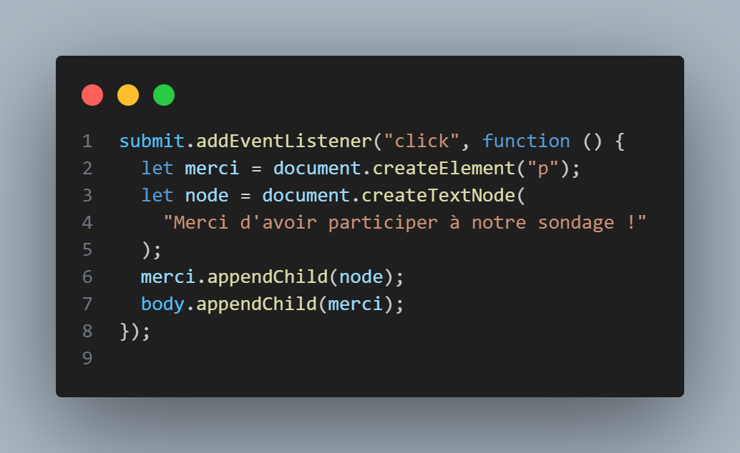

Ce code JavaScript ajoute un écouteur d'événements au bouton avec l'identifiant "*submit*". Lorsque ce bouton est cliqué, une nouvelle balise <*p*> est créée dans le document, contenant le texte "Merci d'avoir participé à notre sondage !". Ensuite, cette balise <*p*> est ajoutée à l'élément "body" du document HTML, ce qui affiche le message à l'utilisateur après qu'il ait cliqué sur le bouton "submit".